Государственное казенное учреждение
«Социально-реабилитационый центр для несовершеннолетних Шарангского района»

Утверждаю:
Директор ГКУ «СРЦН
Шарангского района»
________________Т.А. Фокина

ПРОГРАММА
«Мой стиль - мой имидж»
(воспитание культуры поведения)
для воспитанников 11-15 лет
Срок реализации программы 3 месяца

Составила: воспитатель
ГКУ «СРЦН Шарангского района»
Шорохова Т.В.

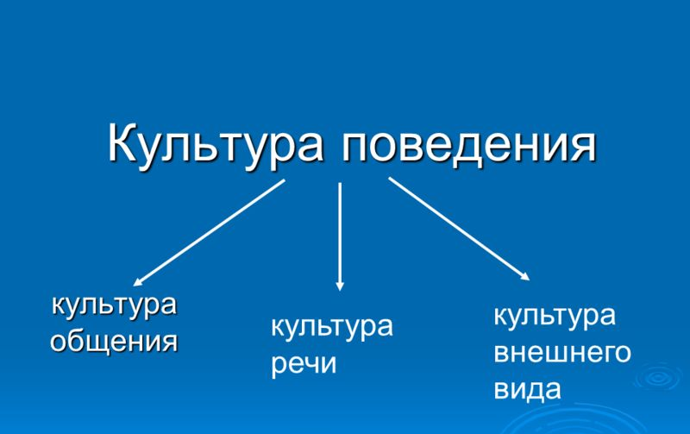

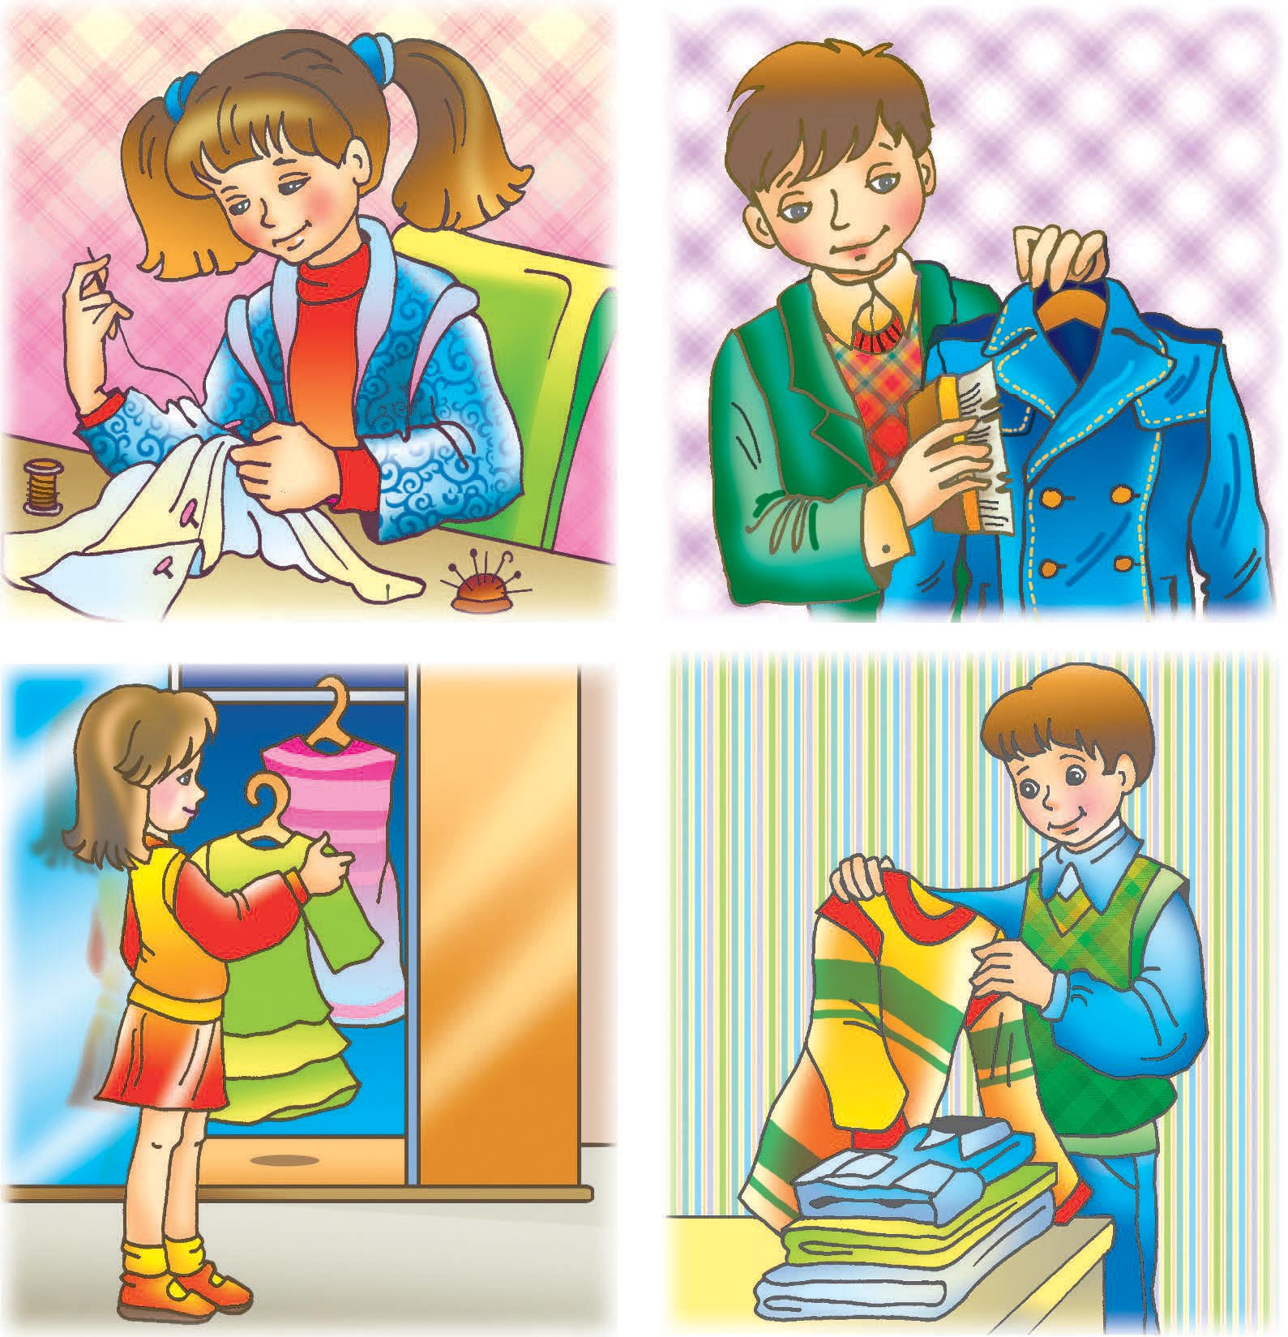

д. Туманка
2016 год.

Пояснительная записка

«В человеке должно быть всё прекрасно…»

А.П. Чехов
Со словами великого писателя спорить трудно. Взрослому человеку сложно добиться гармонии души, мыслей и внешнего облика, а подростку это сделать еще труднее, и задача педагога СРЦН помочь ребенку.
Последние годы характеризуются рядом существенных перемен, затронувших практически все сферы российского общества. Среди них следует выделить сложившуюся тенденцию снижения уровня культуры населения, нравственную деградацию, проявляющуюся среди прочего в пренебрежении ценностями этикета, неумении вести себя в общественных местах, в грубом поведении и невежественности в отношениях людей друг с другом.
Особую тревогу вызывает состояние общей культуры подрастающего поколения. Грубость, развязность, небрежность речи и преобладание в ней жаргона и ненормативной лексики становятся характерными для значительной части школьников в целом и подростков в частности.
Причинами этого являются как возрастные особенности подростков (стремление к независимости и самостоятельности), так и незнание ими правил культуры общения, правил поведения в различных ситуациях, в коллективе, в общественных местах. Для подростка внешность стоит на первом месте. Это не просто отражение в зеркале, но и уверенность, общительность, статус, пропуск в общество. Отношение к своей внешности может влиять на общую самооценку подростка в целом.
Содержание культурного поведения определяется совокупностью норм и правил, регулирующих общение между людьми, требованиям к речи людей как основному средству общения и требованиями к внешнему виду (к одежде, осанке, жестам, мимике, походке) человека. Следовательно, культура поведения – это культура общения, культура речи и культура внешнего вида. В правилах культурного поведения соединяются предписания этики и эстетики. Именно на воспитательских часах закладываются основы аккуратности и опрятности, вежливости, точности, прививаются хорошие манеры, умение культурно вести себя в школе, дома, на улице, в общественных местах. Культура поведения тесно связана с внутренней культурой человека, общепринятыми тенденциями и обычаями. Внутренняя культура во многом определяет внешнее поведение человека, но и внешняя сторона поведения влияет на внутреннюю культуру – заставляет человека быть выдержанным, внутренне собранным, уметь владеть собой. Небрежность во внешнем виде, грубость, невнимательность, бестактность постоянно формируют соответствующие отрицательные качества личности. Поэтому в подростковом возрасте необходимо систематизировать знания правил культурного поведения, привычками их выполнения. Без воспитания внешней формы поведения нет и внутренней культуры и наоборот. Культура поведения – это и красивая внешность, и красивая одежда, и приятные манеры, и, конечно же, хорошие мысли и поступки.
Большая часть, а точнее 90% детей, проживающих в ГКУ «Социально – реабилитационный центр для несовершеннолетних Шарангского района» – из неблагополучных семей. Одним словом, поступая к нам в Центр, наш воспитанник перегружен отрицательным опытом, негативными ценностями и образцами поведения. Прибывшие в Центр воспитанники отличаются низкой адаптацией в социуме, неуверенностью в завтрашнем дне, недостатком знаний и отсутствием культуры поведения. Работая с подростками, воспитатель сталкивается с тем, что приходится перевоспитывать их, преодолевать сложившиеся отрицательные привычки поведения. В этом и состоит главная трудность в работе с подростками. Подростку надо помочь убедиться в том, что незнание правил культурного поведения мешает ему вступать в контакт с другими людьми, занять достойное место в коллективе, затрудняет его разнообразную деятельность в школе и вне её.
Основным средством приучения подростков к выполнению правил культурного поведения становится такая организация их жизни и общения, при которой возможны постоянные упражнения в совершении соответствующих поступков. Содержание упражнений и их форма зависят от характера отрабатываемых правил. Некоторые правила культурного поведения и в подростковом возрасте требуют специального показа. Так, например, возможны занятия, где будет показано, как надо пригласить девушку танцевать, как вести себя за столом, образцы костюмов и причесок.
С учётом этих проблем в развитии несовершеннолетних мною выбрано направление в работе и разработана программа по формированию культуры поведения у детей подросткового возраста «Мой стиль – мой имидж».
Данная программа направлена на помощь воспитанникам развиваться в соответствии с возрастом, правильно жить в обществе, ввести их в огромный мир общения.
Поэтому считаю свою программу более своевременной на сегодняшний день, тем более в нашем учреждении. Это актуальный вопрос нашего общества и нужно уделять больше внимания подрастающему поколению.

Аналитическая часть
Практика показывает, что из педагогических проблем, выявленных на этапе первичной диагностики, доминирует не достаточно сформированые навыки культурного поведения: иногда неаккуратны в отношении внешнего вида, у воспитанников бедный словарный запас, он ограничен бытовой, ненормативной лексикой.
При исследовании культуры поведения у воспитанников были использованы опросник «Мой внешний и внутренний облик» (составлен разработчиком данной программы), диагностическая карта для определения степени выраженности структурных компонентов культуры поведения воспитанников (метод наблюдения).

Результаты мониторинга воспитанников
ГКУ «СРЦН Шарангского района» на начальном этапе
Опросник «Мой внешний и внутренний облик»
Диаграмма 1. Знания и умения культуры внешнего вида
По результатам опроса (опросник «Мой внешний и внутренний облик») с воспитанниками 11-14 лет на выявление знаний и умений культуры внешнего вида и культуры речи. На знания и умения воспитанников культуры внешнего вида получились следующие результаты : 70% (5 человек) имеют низкий уровень, 30% (2 человека) средний уровень, высокий уровень - 0 человек .
Диаграмма 2. Культура речи
Культура речи у всех воспитанников на низком уровне. Все подростки, проходившие опрос указали, что используют в своей речи слова-паразиты, мал словарный запас вежливых слов.

Наблюдения
за степенью выраженности структурных компонентов культуры поведения
(Диагностическая карта для определения степени выраженности структурных компонентов культуры поведения)

Диаграмма 3. Уровни сформированности культуры поведения
Результаты наблюдения на сформированность культуры поведения воспитанников показали, что у 60% (4 человек) навыки культуры поведения на среднем уровне, у 40% (3 человека) на низком уровне, высокий уровень отсутствует.
Вывод: данные опроса (опросник «Мой внешний и внутренний облик») и наблюдения(Диагностическая карта для определения степени выраженности структурных компонентов культуры поведения) показал низкий уровень знаний и навыков воспитанников по культуре поведения. У 60% несовершеннолетних отсутствуют некоторые компоненты культуры поведения. Все подростки в своей речи используют ненормативную лексику, мал словарный запас вежливых слов, поэтому данная программа к реализации необходима.
Диагностика помогла нам определить проблемы в воспитании у подростков культуры поведения, подсказала, на что следует обратить особое внимание в работе по данному направлению.

Концептуальные основы программы
Проблемой развития правил культурного поведения занимались многие выдающиеся отечественные и зарубежные ученые. Среди них Леонтьев А.Н., Лисина М.И., Сильвестру А.И., Запорожец М.И., Смирнова Е.О., Эльконин Д.Б., Белкин А.С.
В педагогическом словаре культура поведения определяется как совокупность сформированных социально значимых качеств личности повседневных поступков человека в обществе, основанных на нормах нравственности этики эстетической культуре.
Т.И. Бабаева дает следующее определение: «культура поведения - широкое, многогранное понятие, раскрывающее сущность моральных норм в системе наиболее значительных, жизненно важных отношений к людям, к труду, к предметам материальной и духовной культуры».
И.Н. Курочкина определяет культуру поведения как совокупность форм и способов поведения, отражающих нравственные и эстетические нормы, принятые в обществе.
С.В, Петерина считает, что культура поведения - совокупность полезных для общества устойчивых форм повседневного поведения в быту, в общении, в различных видах деятельности.
В.А. Сластенин рассматривает культуру поведения через такие ее компоненты, культура общения, культура речи, культура внешности и бытовая культура.
Мы взяли за основу определение «культура поведения» данное В.А. Сластениным. Он рассматривает культуру поведения через такие ее компоненты, как культура общения, культура речи, культура внешности и бытовая культура.
При разработке программы опиралась на педагогический опыт известного педагога-практика А.С. Макаренко.
А.С.Макаренко очень ценил все красивое, не только внутренне содержание человека: его характер, поступки, но и лицо, костюм, прическу.
“Стремление к красоте, крепко заложенное природой в каждом человеке, есть лучший рычаг, которым можно повернуть человека к культуре”, – писал он в педагогических статьях.
Работая с беспризорниками, которые понятия не имели ни о белых скатертях, ни о чистых зеркалах, красивой одежде, он говорил: “Бить на красоту – бить наверняка!”
Красота – самый могучий магнит, и привлекает не только красивое лицо или фигура человека, но и красивый поступок, …” Антон Семенович говорил, что красивая жизнь должна быть обязательно, потому что она воспитывает в человеке радость, полноту жизни.
В колонии немалое внимание уделялось и эстетике внешнего вида. Строго спрашивалось за неухоженный внешний вид! Костюмы, чистота комнат, чистота обуви – проверялись каждый день. “Ботинки, не смотря ни на что, должны быть вычищены до блеска, иначе воспитания не получится”, – говорил Макаренко. Лицо, зубы, прическа – все должно соответствовать. На костюме не должно быть и пылинки. Он должен быть безупречен!
Макаренко на внешность обращал первейшее внимание. Он считал, что внешность имеет большое значение в жизни человека. Если человек грязный, неряшливый, то он не может следить за своими поступками. Макаренко требовал от коммунаров не только чистоплотности, но и изящества, чтобы они могли ходить, стоять, говорить, чтобы были приветливы и вежливы.
Читая Макаренко, мы видим в каждой его мысли заботу о детях, о желании сделать их жизнь красивой и научить их создавать красоту вокруг себя.
Педагогическая целесообразность данной программы заключается в том, что подросток нуждается в помощи старшего товарища, который научит, как познать себя, связать в одно целое свой внешний вид и культуру общения и речи, поможет посмотреть на положительные качества ребенка, подчеркнуть все его достоинства и скрыть недостатки.
Особенностью программы является то, что подростки приобретают опыт заботиться о своем внешнем виде, в умении создавать свой собственный стиль в одежде, прическе, манерах и т.п.
Имидж – индивидуальный образ человека, организации, вещи и т.д.
Культура поведения – совокупность форм повседневного поведения человека.
Стиль- характерная манера вести себя, говорить, одеваться и т.п.
Дресс-код - форма одежды, требуемая при посещении определенных мероприятий, организаций, заведений
Целью данной программы является – создание оптимальной среды для формирования у воспитанников положительного отношения к своему внешнему виду и культуре поведения.
Задачи:
- Воспитательно-реабилитационные
- воспитывать чувство прекрасного, ответственности к созданию собственного имиджа;
- воспитывать положительное отношение к внешнему виду;
- воспитывать культуру общения;

2. Развивающие
- развивать навыки по уходу за внешним видом;
- развивать навыки культурного поведения;
- совершенствовать культуру речи
3.Информирующие
- углубить знания правил культуры внешнего вида, культуры общения и речи

Принципы реализации программы
Принцип гуманистического подхода основан на любви и бережном отношении к ребенку, уважении его личности, дружеском расположении к нему, понимании его, заботе о развитии его личности, содружестве между педагогами и детьми.
Принцип коллективной творческой деятельности. Каждое творческое дело ребята и взрослые делают вместе. Такой подход позволяет каждому ребенку внести свой вклад в общую работу, проявить свои личные качества: творческие, организаторские, интеллектуальные, практические.
Принцип индивидуальности: каждый ребенок получает возможность проявить свои индивидуальные способности.
Принцип творческого саморазвития реализуется посредством побуждения всех участников программы к самовоспитанию, саморазвитию, самосовершенствованию, предоставление свободы творчества, т.к., чем больше свободы добивается личность в творчестве, тем большей эффективности она достигает в творческом саморазвитии.
Принцип демократического сотрудничества реализуется на основании признания равенства прав и свобод ребенка в процессе совместной деятельности и предоставлении возможности соуправления.
Принцип творчества и успеха. Создание ситуации успеха, обстановки общей увлеченности и творчества, воспитывающей добрые чувства, умение сопереживать и радоваться вместе.
Технологии реализации программы
Технология КТД И.П.Иванова
Основными задачами КТД являются:
Формирование и развитие коллектива;
Развитие личности каждого ребенка, его способностей, индивидуальности;
Развитие творчества как коллективного, так и индивидуального;
Обучение правилам и формам совместной работы;
Технология педагогической поддержки О.С.Газмана.
О.С. Газман считал, что воспитательное взаимодействие между педагогом и ребенком следует строить на основе гуманистических принципов. Главным постулатом данной концепции выступает тезис о том, что воспитание есть не что иное, как помощь школьнику в его саморазвитии.
Технология создания ситуации успеха.

В основу реализации программы заложены следующие формы методы:
Эффективное усвоение воспитанниками материала программы предполагает использование соответствующих методов, форм, приемов и средств: объяснение, рассказ, беседа, практические работы, практическое занятие, игры; использование наглядных средств, демонстрация презентаций.
Объяснение – проводится при четком соблюдении различных дидактических принципов. Метод объяснения используется при изучении нового материала или для закрепления сложного, не усвоенного ранее.
Рассказ – повествовательное изложение содержания материала. На занятиях используют: рассказ-вступление, направленный на подготовку к восприятию нового материала; рассказ-изложение, раскрывающий содержание новой темы; рассказ-заключение, обобщающий материал.
Пример – воспитательный метод, дающий образцы для подражания, тем самым активно формирующий сознание, чувства, убеждения воспитанников. Сам взрослый должен служить примером для подражания культуры поведения.
Поручение – метод воспитания, развивающий необходимые качества, приучающий к положительным поступкам. Поручение может быть индивидуальным (например: показать младшим ребятам, как нужно вешать на плечики одежду ). Вхождение в воспитательную ситуацию формирует у несовершеннолетних определенную позицию, ответственность. Применяется на практических занятиях.
Поощрение –это выражение положительной оценки действий воспитанников. Поощрение закрепляет положительные навыки и привычки. Поощрение может проявляться в различных вариантах: одобрение, похвала, награждение. Применяется на каждом занятии для создании ситуации успеха.
Беседа – это вопросно-ответный метод обучения. Она может применяться для сообщения новых знаний, закрепления, повторения, а также для контроля. Для построения беседы педагог выбирает небольшой по объему материал, делит его на несколько логических частей, к каждой части подбирает вопросы. Учитывается знания, опыт и типологические особенности воспитанников. Беседа является одним из основных методов обучения на занятиях.
Наблюдение – наиболее распространенный метод исследования. Это специально организованное восприятие исследуемого, процесса или явления. (воспитанники наблюдают за культурой поведения в общественных местах)
Практические работы – целесообразнее проводить, разделив воспитанников на группы из 3-4 человек для самостоятельного выполнения задания. В зависимости от задач занятия и оснащенности кабинета могут использоваться разные формы организации практических работ, как коллективные, так и индивидуальные.
Игра - применяется при проигрывании какой – либо ситуации, где воспитанники получают знания и процессе игры закрепляют их.
Экскурсии – позволяет проводить наблюдения, изучение различных предметов, явлений. Экскурсия может быть использована с целью введения в тему, и как способ получения новой информации, и для закрепления и углубления уже имеющихся знаний. (экскурсия в парикмахерскую с целью изучения моделей причесок, укладок). Любая экскурсия не является самоцелью и используется в сочетании с другими организационными формами обучения. В ходе экскурсий могут проводиться практические работы.
Викторина- вид игры, заключается в ответах на устные вопросы. Используется как закрепление материала и как проверка приобретенных знаний и умений.
На занятиях следует уделять внимание обогащению словарного запаса, использовать пословицы, поговорки. Необходимо следить за полнотой устных ответов, последовательностью изложения.
На занятиях используются все виды наглядности: натуральная (расчески, фен, лак для волос, одежда, и др.); образная (рисунки, плакаты, картины);
Презентация – мотивирует несовершеннолетних на лучшее выполнение работы. Используется почти на каждом занятии, с целью наглядного материала.
Показ видеороликов - мотивирует несовершеннолетних на активное участие и выполнение работы. Используется на мотивационно – ориентировочном этапе занятий.
Составление альбома (оформление альбома, где можно увидеть особенности стилей одежды, прически, макияжа и т.п.)
Программа предполагает:
Она обеспечивает целостность воспитательного процесса на период проживания воспитанников в Центре.
Разнообразные формы и методы способствуют формирование у воспитанников жизненно необходимых навыков культуры поведения.
Необходима системность, целенаправленность и регулярность в воспитательной работе с несовершеннолетними, что повышает уровень развития личности.
Нормативно – правовое обеспечение программы
При разработке программы руководствовалась следующими нормативно-правовыми документами:
-Конвенция о правах ребенка;
-Федеральный закон от 24.06.1999 №120-ФЗ «Об основах системы профилактики безнадзорности и правонарушений несовершеннолетних» (ред. от 13.10.2009);
Указ Президента РФ №761 от 01.06.2012 г. «О национальной стратегии действий в интересах детей на 2012-2017 годы»;
- Устав ГКУ «СРЦН Шарангского района»;
- Положение о деятельности стационарного отделения ГКУ «СРЦН Шарангского района».
Ожидаемые результаты и способы определения их результативности
Реализация программы позволит постепенно воспитать у несовершеннолетних чувство прекрасного, ответственности к созданию собственного имиджа;
Отработаются навыки по уходу за внешним видом;
Усовершенствуется культура речи;
Расширят знания о правилах культуры внешнего вида, культуры общения и речи.

Механизм реализации программы
Участники программы: Программа является краткосрочной, ее продолжительность 3 месяца– 24 занятия.
Программа предназначена для группы воспитанников (7 человек).
Программа рассчитана на детей подросткового возраста, в возрасте 11-15 лет.
В данной группе – 1 человек с задержкой психического развития, 3 человека педагогически запущенные, 3 с сохранным интеллектом.
Режим занятий: Занятия проводятся 2 раза в неделю, длительность каждого занятия не более 45 минут.
После окончания реализации программы воспитанники могут научиться:
- познавать себя, свои возможности, творческие способности;
- содержать в чистоте свое тело и одежду;
- как правильно ухаживать за кожей лица, рук;
- правилам приготовления масок для лица, рук, волос;
- основным правилам по уходу за волосами;
- правилам выбора стрижки и прически;
- правильно работать с инструментами;
- правилам укладки волос специальными средствами;
- правилам подбора одежды относительно своей фигуры и места ее применения;
- этикету в подборе одежды и стиля;
- владеть этикетной терминологией, навыками культуры речи и культуры общения;
- следовать правилам поведения в различных ситуациях.
У воспитанников разовьется «вкус» в подборе собственного стиля: одежды и прически, общения, хороших манер, культурной речи.
Весь цикл занятий заканчивается разработкой индивидуальных проектов
«МОЙ ИМИДЖ».

Тематическое планирование

Тема занятия | Количество  занятий | Тип занятия
Вводное организационное занятие  «Имидж человека» | 1 | Вводное
«Что такое Культура поведения» | 1 | Вводное
1 блок. «Свет мой зеркальце, скажи…»
Так ли важно иметь «внешний вид?» | 1 | вводное
Гигиена тела. | 1 | Теоретическое  Закрепление знаний личной гигиены тела сформированные ранее.  Особенности личной гигиены подростка.  (Совместно с медперсоналом)
Уход за кожей | 1 | Комбинированное  (формирование и закрепление умений и навыков)  (Совместно с медперсоналом)
Здоровые волосы – красота человека.  (Гигиена волос) | 1 | Комбинированное  (формирование и закрепление новых знаний и умений)
Прическа-основа стиля и красоты | 2 | Комбинированное  (формирование и закрепление умений и навыков)
Экскурсия в парикмахерскую  (знакомство с моделями стрижек и причесок, рекомендации от парикмахера по уходу за волосами) | 1 | Ознакомительное
Руки – лицо человека | 1 | Комбинированное  (формирование и закрепление умений и навыков)
Обобщение пройденного материала | 1 | Контрольный
2 блок. «Встречают по одежке…»
Значение одежды в жизни человека. | 1 | Вводное
Мода и стиль в одежде | 1 | Теоретическое  формирование и закрепление новых знаний и умений
Мода на школьную форму  Школьная форма: вчера, сегодня, завтра… | 1 | Комбинированное  (формирование и закрепление новых знаний и умений)
Мой гардероб и уход за ним | 1 | Комбинированное  (формирование и закрепление новых знаний и умений)
Обобщение пройденного материала | 1 | контрольный
3 блок. «По одежке не суди, по делам гляди»
Культура общения | 1 | комбинированное  формирование и закрепление новых знаний и умений
Язык мой: враг или друг? | 1 | теоретическое  формирование и закрепление новых знаний и умений
Телефонный разговор | 1 | теоретическое  формирование и закрепление новых знаний и умений
Сетевой этикет: правила поведения в сети Интернет | 1 | теоретическое  формирование и закрепление новых знаний и умений
О правилах культуры за столом | 1 | теоретический  формирование и закрепление новых знаний и умений
Жизнь среди людей | 1 | теоретический  Углубить знания правил поведения в общественных местах.
Человек с большой буквы | 1 | Теоретический  формирование нравственных качеств
Обобщение пройденного материала | 1 | Контрольный  Разработка индивидуальных проектов  «МОЙ ИМИДЖ».

Содержание программы
Вводное организационное занятие «Имидж человека».
Теория:
Определение понятия «Имидж». Его составляющие.
Краткое знакомство с блоками программы «Мой стиль – мой имидж».
Вводное занятие «Что такое Культура поведения»
Характеристика культуры поведения по критерию и мере соответствия нравственно-этическим принципам, социальным нормам, правилам этикета.

1 блок. «Свет мой зеркальце, скажи…»
Тема 1. Так ли важно иметь «внешний вид?»
Понятие о культуре внешнего вида, его составляющие.
Методическое обеспечение: презентация; цветные (зелёный, синий, красный) ленты, жетоны, печатное изображение одежды, листы бумаги формата А4, клей.
Оборудование: мультимедийный проектор
Тема 2. Гигиена тела.
Особенности личной гигиены подростка. Правила личной гигиены.
Методическое обеспечение: презентация «Режим дня и личная гигиена подростка»
Оборудование: мультимедийный проектор
Тема 3. Уход за кожей
Главные правила ухода за кожей в подростковом периоде. Проблемная кожа. Косметическая маска для подростковой кожи, ее цель и приготовление.
Методическое обеспечение:
Практическая работа: нанесение маски из голубой глины
Методическое обеспечение: презентация, маска из голубой глины
Оборудование: мультимедийный проектор
Тема 4. Здоровые волосы – красота человека.(Гигиена волос)
Основные правила ухода за волосами. Знакомство с понятиями типов волос. Средства для украшения и мытья волос.
Практическая работа: мытье волос шампунем для определенного типа волос. Сушка волос феном.
Методическое обеспечение: презентация, шампуни для разных типов волос, фен.
Оборудование: мультимедийный проектор
Тема 5. Прическа - основа стиля и красоты.
Виды причесок. Средства для укладки волос.
Практическая работа: выполнение причесок разными способами: начес, косы, локоны и т.п. Формирование локонов электрическими щипцами.
Методическое обеспечение: презентация, лак для волос, пенка, мусс, заколки, резинки для волос, картинки с прическами.
Оборудование: мультимедийный проектор
Тема 6. Знакомство с технологией выполнения причесок.
Экскурсия в парикмахерскую. Рассказ мастера о технологии выполнения причесок. Просмотр моделей. Рекомендации от парикмахера по уходу за волосами.
Тип занятия: ознакомительное
Тема 7. Руки – лицо человека
Безупречные ручки. Уход за кожей рук. Заболевание ногтей и кожи. Чудо- маникюр.
Практическая работа:
Лакируем ноготки. Совершенный маникюр.
Методическое обеспечение: презентация, лак для ногтей, жидкость для снятия лака, ватные диски, маникюрный набор.
Оборудование: мультимедийный проектор
Тема 8. Обобщающее занятие по блоку
Роль внешнего вида в жизни человека. Повторение правил личной гигиены, ухода за кожей, волосами.
Тип занятия: контрольное
Методическое обеспечение: картинки с прическами, средствами по уходу за кожей и волосами.
2 блок. «Встречают по одежке…»
Тема 1. Значение одежды в жизни человека.
Опрятность, аккуратность в одежде. Правила и приемы ухода за одеждой. Практическая работа.
Тип занятия: комбинированное
Методическое обеспечение: презентация, иллюстрации – карточки (виды одежды), жетоны, плечики, одежда, шкаф.
Оборудование: мультимедийный проектор
Тема 2. Мода и стиль в одежде.
Понятие о вкусе, красоте, моде, стиле.
Методическое обеспечение: презентация, журналы о моде.
Оборудование: мультимедийный проектор
Тема 3. Мода на школьную форму. Школьная форма: вчера, сегодня, завтра…
История школьной формы в мире и в России. Культура внешнего вида школьника.
Практическая работа: разработать модели школьной формы.
Методическое обеспечение: презентация, листы формат А4, карандаши, маркеры.
Оборудование: мультимедийный проектор
Тема 4. Мой гардероб и уход за ним.
Бережное отношение к одежде и обуви. Правила выбора одежды для гардероба.
Практическая работа: составление списка для своего гардероба
Методическое обеспечение: презентация, ручки, листы бумаги
Оборудование: мультимедийный проектор
Тема 5. Обобщающее занятие по блоку
Роль одежды в жизни человека. Правила ухода за одеждой и обувью. Культура школьников.
3 блок. «По одежке не суди, по делам гляди»
Тема 1. Культура общения
Правила культурного общения. Определение воспитанности, милосердия.
Практическая работа: игры на общение
Методическое обеспечение: презентация, карточки с заданиями.
Оборудование: мультимедийный проектор
Тема 2. Язык мой: враг или друг?
Правила ведения культурной беседы. Культура речи. Слова-паразиты. Вежливые слова.
Методическое обеспечение: видеоролик; карточки с заданиями; карточки с номерами.
Оборудование: мультимедийный проектор
Тема 3. Телефонный разговор
Культура телефонного общения.
Методическое обеспечение: презентация , жетоны
Оборудование: мультимедийный проектор
Тема 4. Сетевой этикет.
Правила поведения в сети Интернет. Культура общения в сети Интернет.
Методическое обеспечение: ролик
Оборудование: мультимедийный проектор
Тема 5. О правилах культуры за столом
Правила поведения за столом. Пользование столовыми приборами.
Методическое обеспечение: презентация, столовые приборы.
Оборудование: мультимедийный проектор
Тема 6. Жизнь среди людей
Правила культуры поведения в общественных местах.
Методическое обеспечение: видеоролики, листы бумаги формата А4 или А3, мяч, карточки с номерами
Оборудование: мультимедийный проектор
Тема 7. Человек с большой буквы
Характеристика нравственных качествах культурного человека.
Методическое обеспечение: карточки с номерами команд (1 и 2), кроссворд, бланки с вопросами кроссворда , воздушный шар.
Тема 8. Обобщение пройденного материала
Общение культурного человека. Культура речи.
Подведение итогов работы по программе.
Практическая работа: разработка индивидуальных проектов
«МОЙ ИМИДЖ».
Методическое обеспечение: листы формата А4, карандаши, маркеры, фоновая музыка.
Оборудование: мультимедийный проектор, музыкальный центр.
Результаты мониторинга воспитанников ГКУ «СРЦН Шарангского района» на заключительном этапе

Опросник «Мой внешний и внутренний облик»
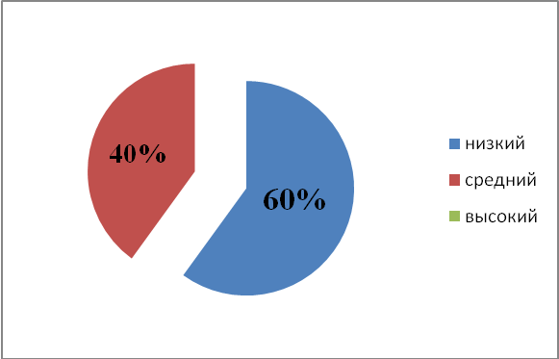

Диаграмма 1. Знания и умения культуры внешнего вида
По результатам опроса (опросник «Мой внешний и внутренний облик») с воспитанниками 11-15 лет на выявление знаний и умений культуры внешнего вида и культуры речи. На знания и умения воспитанников культуры внешнего вида получились следующие результаты : 60% (4 человек) имеют низкий уровень, 40% (3человека) средний уровень, высокий уровень - 0 человек .
Диаграмма 2. Культура речи
Культура речи у всех воспитанников осталась на низком уровне.
Наблюдения
за степенью выраженности структурных компонентов культуры поведения
(Диагностическая карта для определения степени выраженности структурных компонентов культуры поведения)

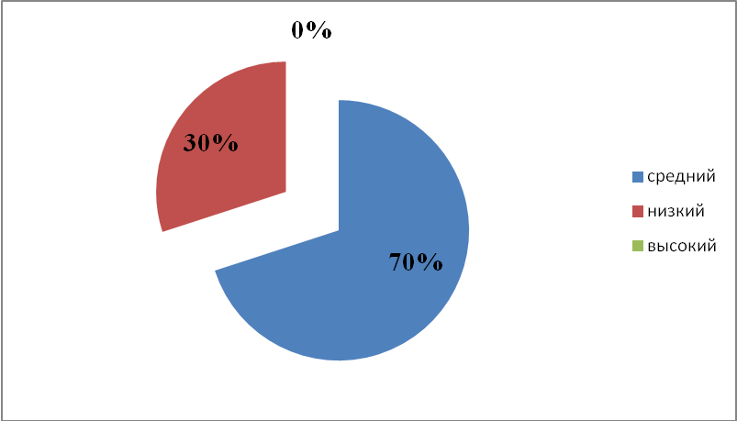

Диаграмма 3. Уровни сформированности культуры поведения
Результаты наблюдения на сформированность культуры поведения воспитанников показали, что у 70% (5 человек) навыки культуры поведения на среднем уровне, у 30% (2 человека) на низком уровне, высокий уровень отсутствует.
Вывод: реализация программы показала незначительную динамику повышения у воспитанников культуры поведения. Поэтому считаю, что реализация программы должна продолжаться далее.

СПИСОК ЛИТЕРАТУРЫ

- Панченко, О. А. Элегантные прически. [Текст]: /О.А. Панченко – С/Пб.: «ДИЛЯ», 2001.
- Панченко, О.А. Мелирование и прически. [Текст]: Популярное учебное пособие. / О.А. Панченко – С/Пб.: Издательский Дом «Литера», 2003.
- Смирнова, Л. В. Уроки парикмахерского искусства. [Текст]: /Л.В. Смирнова – С/Пб.: «Паритет», 2001.
- Храпов Ю.Т. Формирование потребностей и навыков культуры поведения у школьников- Новосибирск: ООО «Альфа-Порте», 2016г.-124с.
- Воспитание культуры поведения у учащихся (Электронный ресурс)-http:www.uchportal.ru/publ/28-1-0-4782
- (Электронный ресурс). – https://www.youtube.com/watch?v=s6-mytk2Foc).
- [Электронный ресурс]. -https://www.youtube.com/watch?v=aCOloWWCX_Y
- [Электронный ресурс]. - https://www.youtube.com/watch?v=39rs7lJngd4
9. [Электронный ресурс]. - https://ok.ru/video/220250137940
10.[Электронный ресурс]. -https://www.youtube.com/watch?v=7H9hqQItdT4 11.[Электронный ресурс]. -https://www.youtube.com/watch?v=InJO_BUmG58

ПРИЛОЖЕНИЕ

К

программе

Опросник «Мой внешний и внутренний облик»

- Что ты делаешь для того чтобы выглядеть красиво?
____________________________________________________________
2 .Что такое внешний вид?
_______________________________________________________________
3.Почему необходимо выглядеть чисто и опрятно?
_______________________________________________________________
4.Какие ты знаешь стили одежды?
_______________________________________________________________

5.Как ты ухаживаешь за своей одеждой и обувью?
_______________________________________________________________

6.Как ты думаешь, человека украшает его внешний вид или что-то еще? Напиши свое мнение_____________________________________________
7.Что такое слова-паразиты? Используешь ли ты их в своей речи?
_______________________________________________________________
8.Общаясь с окружающими людьми употребляешь ли ты вежливые слова? Укажи какие____________________________________________________

Диагностическая карта для определения степени выраженности
структурных компонентов культуры поведения

Компонент | Степень  проявления | Характеристика
Культура  общения | Сильно  (4 балла) | Имеет большой и разнообразный словарный  запас. Конструктивно излагает свою точку  зрения, доказывает правильность идей,  прислушивается к мнению окружающих. В  коммуникациях не использует жаргонизмов и  ненормативных высказываний. Составляет  фразы с учётом грамматических и  стилистических правил речи. Постоянно  контролирует жесты, позу, мимику,  интонацию, голос не повышает. В обращениях  к окружающим вежлив, спокоен,  доброжелателен. В конфликты не вступает,  идёт на уступки.
Культура  общения | Достаточно  (3 балла) | Имеет разнообразный словарный запас.  Конструктивно излагает точку зрения,  доказывает правильность идей, к мнению  окружающих прислушивается не всегда. В  коммуникациях использует жаргонизмы, не  использует ненормативные высказывания.  Изредка делает ошибки в составлении  грамматически и стилистически правильных  фраз. Контроль над жестами, позой, мимикой,  интонацией и голосом осуществляет в  конкретных ситуациях. В обращениях к окружающим достаточно вежлив,  доброжелателен. В конфликты вступает редко,  чаще идёт на уступки.
Культура  общения | Умеренно  (2 балла) | Имеет средний словарный запас. В силу этого  свою точку зрения часто не доказывает или не  оглашает совсем. К мнению окружающих  людей прислушивается не всегда. В  коммуникациях использует жаргонизмы,  изредка ненормативные высказывания. В  составлении грамматически и стилистически  правильных фраз иногда допускает ошибки.  Контроль над жестами, позой, мимикой,  интонацией и голосом осуществляет в редких  случаях. В обращениях к окружающим вежлив  выборочно, часто бывает грубым. В конфликты  вступает часто, но иногда идёт на уступки.
Культура  общения | Слабо  (1 балл) | Имеет скудный словарный запас. Точку зрения  часто не оглашает, не доказывает и не  отстаивает её. Мнения окружающих его не  интересуют. В коммуникациях использует  жаргонизмы и ненормативные высказывания.  В составлении грамматически и стилистически  правильных фраз часто допускает ошибки. В  большинстве случаев не осуществляет  контроль над жестами, позой, мимикой,  интонацией и голосом. В обращениях к  окружающим груб. В конфликтных ситуациях  чувствует себя комфортно, в большинстве  случает провоцирует их сам, на уступки идёт крайне редко.
Культура  общения | Отсутствует  (0 баллов) | Имеет обеднённый словарный запас. Не  высказывает собственную точку зрения, т.к. не  имеет представлений, как это делать. Мнения  окружающих его не интересуют, старается  почти всегда находиться изолированно от них.  В коммуникациях использует жаргонизмы и  ненормативные высказывания. Постоянно  ошибается в составлении грамматически и  стилистически правильных фраз. Контроль над  жестами, позой, мимикой, интонаций и  голосом не осуществляет. В обращениях к  окружающим груб, часто унижает и обижает  их. В конфликтах участвует с охотой, сам  провоцирует их.
Культура  внешнего  вида | Сильно  (4 балла) | Регулярно следит за состоянием своей  одежды, причёской, чистотой тела. Тщательно  и строго подходит к выбору одежды и обуви:  они всегда чистые и опрятные, идеально сидят  и сочетаются, соответствуют назначению,  возрасту и особенностям фигуры. Волосы  аккуратно прибраны, выглядят чистыми и  ухоженными. Ежедневно совершает процедуры  личной гигиены: принимает душ несколько раз  в день, чистит зубы (по возможности после  каждого приёма пищи), умывается, следит за  состоянием ногтей. Всегда контролирует  осанку и походку.
Культура  внешнего  вида | Достаточно  (3 балла) | Регулярно следит за состоянием своей одежды, причёской, чистотой тела.  Ответственно подходит к выбору одежды и  обуви: они всегда чистые и опрятные, хорошо  сочетаются, соответствуют назначению,  возрасту и особенностям фигуры. Волосы  аккуратно прибраны, выглядят чистыми и  ухоженными. Ежедневно совершает процедуры  личной гигиены: принимает душ утром и  вечером, чистит зубы, умывается, следит за  состоянием ногтей. Почти всегда контролирует  осанку и походку.
Культура  внешнего  вида | Умеренно  (2 балла) | Старается следить за состоянием своей  одежды, причёской, чистотой тела. В выборе  одежды и обуви допускает ошибки: они не  всегда чистые, не всегда сочетаются между  собой, соответствуют назначению, возрасту и  особенностям фигуры. Волосы чаще чистые, но  не всегда выглядят ухоженными. Ежедневно  совершает процедуры личной гигиены:  принимает душ перед сном, чистит зубы,  умывается. О контроле осанки часто забывает,  сутулится, принимает небрежные позы.
Культура  внешнего  вида | Слабо  (1 балл) | Часто не следит за состоянием своей одежды,  причёской, чистотой тела. Одежда почти  всегда неопрятна, обувь не чистая. Одежда и  обувь зачастую не сочетаются между собой, не  соответствуют назначению, возрасту и  особенностям фигуры. Волосы часто  загрязнённые, неухоженные. Подростка это не беспокоит и не доставляет ему дискомфорта.  Процедуры личной гигиены совершает  выборочно: ежедневно чистит зубы и  умывается, но не всегда прибегает к душевым  процедурам. Походка и позы небрежны, осанка  нарушена.
Культура  внешнего  вида | Отсутствует  (0 баллов) | Не следит за состоянием одежды, причёской,  чистотой тела. Попустительски относится к  выбору одежды и обуви, уходу за волосами и  телом. Процедуры личной гигиены совершает в  случаях крайней необходимости. Собственный  внешний вид и отсутствие навыков ухода за  собой его не беспокоят. Окружающие  постоянно дают ему замечания по поводу его  внешнего вида, на которые подросток почти  всегда не реагирует.
Культура  поведения в  обществе | Сильно  (4 балла) | В общественных местах, в гостях ведёт себя  прилично, держится с достоинством, вежлив и  тактичен, скромен. Соблюдает все  установленные правила. Контролирует свои  позы, походку, осанку, жесты, манеру  говорить. Невольно причинив даже малейшие  неудобства окружающим, извиняется. Для него  недопустимо шуметь в присутствии людей:  выражаться грубо, громко смеяться, петь,  кричать, окрикивать кого-либо, ссориться и т.п.  Никогда не сорит на улице. Всегда готов  придти на помощь, ответить на просьбу,  уступить место. При посещении культурных
Культура  поведения в  обществе | Достаточно  (3 балла) | В общественных местах, в гостях ведёт себя  прилично, достойно, вежлив и тактичен,  достаточно скромен. Старается всегда  соблюдать все установленные правила.  Контролирует жесты, позы, манеру говорить.  Причинив неудобства окружающим,  извиняется. Для него недопустимо выражаться  грубо, кричать в присутствии людей. Не сорит  на улице. Приходит на помощь окружающим  людям, готов уступить место. При посещении  культурных заведений, походах в гости  выглядит опрятно. Гостеприимен.
Культура  поведения в  обществе | Умеренно  (2 балла) | В общественных местах, в гостях чаще ведёт  себя достойным образом, не всегда скромен.  Довольно часто отходит от соблюдения  установленных правил. Редко контролирует  жесты, манеру говорить, старается следить за  позами. Иногда выражается грубо, кричит,  громко смеётся и т.п. в присутствии людей,  готов извиниться, если это доставляет кому-  либо неудобства. Старается избегать просьб  окружающих, но в случае необходимости готов  помочь. При посещении культурных  заведений, походах в гости не всегда выглядит  соответствующим образом.
Культура  поведения в  обществе | Слабо  (1 балл) | В общественных местах, в гостях часто ведёт  себя неподобающим способом: выражается грубо, кричит, ставит людей в неловкое  положение. Извиняться готов только в крайних  случаях или по принуждению. Часто  отклоняется от установленных правил. На  просьбы окружающих людей отвечает  неохотно, чаще отказывает в помощи. Не  считает нужным соответствие внешнего вида  обстановке. Конфликтен.
Культура  поведения в  обществе | Отсутствует  (0 баллов) | В общественных местах ведёт себя развязно и  непринуждённо, избегает культурных  заведений. Установленными правилами  пренебрегает. В присутствии окружающих  людей не избирателен в выражениях.  Замечания, «призывы к совести» окружающих  в его сторону постоянны, его не заботят. На  просьбы отвечает отказом. Почти во всех  случаях его внешний вид не соответствует  обстановке. Конфликтен. Часто его поведение  асоциально.
Нравственные  качества  культурного  человека | Сильно  (4 балла) | Гуманен – активно помогает нуждающимся  людям, совершает бескорыстные и  благородные поступки. Толерантен – терпимо  относится к людям различных  национальностей, защищает их, уважает их  особенности, интересы, обычаи и традиции.  Готов нести ответственность за свои поступки  и действия. Умеет быть благодарным.  Доброжелателен по отношению к другим  людям, уважает их взгляды и мнения, даже если они противоречат собственным. Вежлив и тактичен. Воспитан, уважает взрослых,  признаёт их авторитет. Ему чужды лицемерие  и сарказм. Уважает старость. Патриот своей  Родины. Никогда не лжёт и не обманывает.  Верен своим принципам, строго соблюдает их.
Нравственные  качества  культурного  человека | Достаточно  (3 балла) | Перечисленные качества сформированы, но  подросток не всегда проявляет их.
Нравственные  качества  культурного  человека | Умеренно  (2 балла) | Перечисленные качества сформированы  частично, подросток часто отходит от  соблюдения своих принципов, проявления их.
Нравственные  качества  культурного  человека | Слабо  (1 балл) | Перечисленные качества почти не  сформированы, но подросток имеет  достаточные представления о них.
Нравственные  качества  культурного  человека | Отсутствует  (0 баллов) | Перечисленные качества не сформированы,  подросток не стремиться развивать их.

Уровни сформированности культуры поведения

Уровень | Содержание
Высокий  (14-16 баллов) | У подростка сформировано умение содержать в порядке  тело, прическу, одежду, обувь, рабочее место и др.; он  бережно относится к вещам, как своим, так и чужим. Он  дорожит собственным временем и временем  окружающих его людей. В общении со взрослыми и  сверстниками предусматривает выполнение норм,  основанных на уважении и доброжелательности, с  использованием соответствующего словарного запаса и  норм обращения, а также вежливое поведение в  общественных местах, быту. В споре старается учитывать интересы Другого. Умеет договариваться о совместных  действиях. Готов бескорыстно и без напоминания кого-  либо прийти на помощь.
Средний  (9-13 баллов) | У подростка достаточно сформировано умение содержать  в порядке тело, прическу, одежду, обувь, рабочее место и  др., он умеет бережно относиться к вещам. В процессе  общения со взрослыми основывается на уважении,  доброжелательном контакте, сотрудничестве, но это не  всегда проявляется в общении со сверстниками. Более  самостоятелен, имеет неплохой запас слов, склонен к  сквернословию. Пытается решить конфликт, выслушав  мнение Другого, но продолжая настаивать на своем. Ему  не всегда удаётся договориться о совместных действиях с  окружающими, предпочитает, чтобы другие приняли его  точку зрения, однако иногда уступает. Помогает другим  детям или взрослым по просьбе, не проявляя  самостоятельной инициативы.
Низкий  (0-8 баллов) | У подростка недостаточно сформировано умение  содержать в порядке тело, прическу, одежду, обувь,  рабочее место и др., не всегда бережно относится к  вещам. Он часто пренебрегает правилами гигиены. В  общении со взрослыми и сверстниками ведет себя  непринужденно, использует не всегда соответствующий  словарный запас и нормы обращения. Не обладает  умением конструктивно решать конфликты, не учитывает  интересы сверстника, к мнению не прислушивается. Не  умеет договариваться о совместных действиях,  эгоистичен. Отказывается прийти на помощь Другому.

